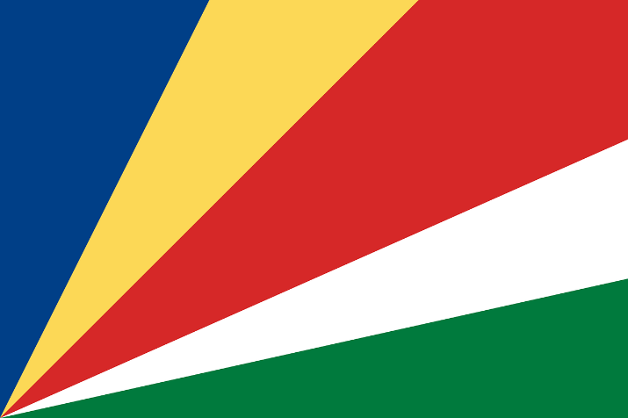
Stato: Seychelles
sistema politico: repubblica semipresidenziale
lingue ufficiali: inglese, francese, creolo delle Seychelles
capitale: Victoria
popolazione: 95.652 abitanti (2018)
superficie: 455 km2
moneta: rupia delle seychells
Popolazione: Originariamente disabitate, nel corso del XVIII secolo le Seychelles sono state colonizzate dai francesi e dai loro schiavi, perlopiù provenienti dall'Africa Orientale e in misura minore dal Madagascar: nel corso del XIX secolo, col passaggio di mano dell'arcipelago, giunsero gli inglesi, e con l'abolizione della schiavitù numerosi coolies di origine asiatica. Nel 2010, la popolazione stimata delle Seychelles ammontava a circa 92.838 persone^{[37]}, dato questo che ne fa il 184° stato per popolazione al mondo. Gli abitanti dell'arcipelago sono suddivisi in maniera estremamente disomogenea fra le varie isole: circa il 90% dei seychellesi, infatti, vive sulla sola Mahé, mentre un ulteriore 9% risiede nelle altre isole granitiche (Praslin e La Digue), con le rimanenti isole che sono solo scarsamente popolate o disabitate. Agli abitanti si sommano circa 1 703 immigrati più o meno temporanei, che soggiornano nell'arcipelago per questioni lavorative. La densità abitativa media dell'intero arcipelago è di 187 abitanti/km² (46° stato per densità di popolazione, appena dopo l'Italia). La composizione etnica dell'arcipelago è estremamente eterogenea, in quanto le varie etnie nel corso delle generazioni si sono fuse pacificamente fra loro, al punto che la stragrande maggioranza dei seychellesi ha origini miste^{[38]}. Sono identificabili alcuni grandi gruppi:
- costituiscono oltre il 90% della popolazione seychellese;
- i gran blan ("grandi bianchi" in creolo), discendenti dei coloni francesi originari ai quali venne concesso di restare sulle isole anche dopo che le Seychelles divennero britanniche a seguito delle guerre napoleoniche, i quali dominano la vita sociale e culturale. Essi costituiscono circa il 2% della popolazione;
- i discendenti dei coloni britannici giunti nell'arcipelago durante la dominazione coloniale inglese, che costituiscono circa il 3% della popolazione seychellese;
- i cinesi, costituenti circa l'1% della popolazione e concentrati nella zona di Mont Fleuri^{[39]}. Discendenti del primo gruppo di lavoratori nelle piantagioni di vaniglia giunti da Mauritius nel 1886^{[40]}, attualmente sono attivi specialmente come piccoli commercianti;
- gli indiani, discendenti dei coolies giunti nel corso della seconda metà dell'800 specialmente per la costruzione di strade^{[41]}, in massima parte di etnia tamil e rappresentanti circa il 5% della popolazione totale^{[42]}.
La popolazione seychellese mostra un tasso di crescita piuttosto basso rispetto ad altri Paesi africani (0,43%, con un tasso di fecondità totale di circa 1,75 figli per donna). Il tasso di mortalità infantile è molto alto, attestandosi attorno al 15,53‰. La speranza di vita alla nascita è di 69 anni, sia per gli uomini che per le donne: l'età media degli abitanti dell'arcipelago è di circa 32 anni^{[43]}.
Lingue:Le lingue ufficiali delle Seychelles sono il francese, l'inglese e il creolo seicellese (kreyol seselwa)^{[1]}, una lingua creola basata essenzialmente su un francese elementare, con prestiti dalle lingue africane e un'influenza sempre maggiore da parte dell'inglese. Le varie minoranze, inoltre, tendono a parlare la propria lingua d'appartenenza in ambiente familiare. Il 93,2% dei seychellesi parlano creolo come lingua madre, il 3% è madrelingua inglese, l'1,8% è madrelingua francese, lo 0,5% della popolazione utilizza come prima lingua una delle lingue cinesi, lo 0,3% usa una delle lingue indiane (principalmente tamil), il restante 1,2% è madrelingua di qualche altro linguaggio.
Religione: Le Seychelles sono uno stato di tradizione cattolica: cattolici erano i primi coloni dell'arcipelago, cattolici diventavano i loro schiavi africani, e poco successo ebbero i tentativi inglesi di propagare il protestantesimo dopo la conquista delle isole. Fin dal 1890 le Seychelles formano una diocesi a sé stante, retta da un arcivescovo e direttamente dipendente dalla Santa Sede. Sulle isole sono presenti anche delle consistenti minoranze induiste, musulmane e in minima parte anche bahá'í, costituite in massima parte dai lavoratori indiani, oltre a un culto sincretico denominato ahrjuje. Sulla base del censimento del 2002, i gruppi religiosi seychellesi sono così ripartiti^{[46][47]}:
- 82,3% cattolici;
- 10,6% protestanti, di cui;
  - 6,1% anglicani;
  - 1,5% pentecostali;
  - 1,2% avventisti del settimo giorno;
  - 1,8% altre confessioni cristiane;
- 2,4% induisti;
- 1,6% musulmani;
- 1,4% altre confessioni non cristiane;
- 1% buddisti;
- 0,5% non religioso - ateo;
- 0,2% non sa - non risponde.
La libertà religiosa è garantita per qualsiasi fede, senza restrizioni: a Victoria sono presenti un tempio induista consacrato a Ganesha (l'Arulmigu Navasakti Vinayagar Temple) e una moschea. Oltre alla propria confessione, molte persone alle Seychelles credono fermamente alla stregoneria, al malocchio e a fenomeni esoterici: nonostante le autorità civili e religiosi scoraggino queste pratiche, non è raro per i seychellesi rivolgersi a stregoni (noti in creolo come bonom di bwa) per ottenere responsi, predizioni o amuleti (detti gri-gri) per portare fortuna a sé stessi o sventura ai nemici.
economia e politica:
- Dalla data dell'indipendenza nel 1976, il reddito pro capite si è moltiplicato per circa sette volte rispetto al livello base di pura sussistenza del periodo precedente. La crescita è dovuta all'industria del turismo che occupa il 30% della forza lavoro, ma fornisce oltre il 70% degli introiti in valuta pregiata. Importante è anche la pesca del tonno. In tempi recenti il governo ha incoraggiato gli investimenti stranieri in imprese alberghiere e turistiche. Tale iniziativa ha prodotto un'enorme mole di investimenti da parte delle maggiori catene alberghiere internazionali; agli investimenti hanno partecipato anche imprese di trasporti (compagnie aeree) di alto livello e diverse imprese private estere. Queste iniziative hanno quasi annullato le modeste imprese tradizionali locali. Allo scopo di ridurre l'eccessiva dipendenza dal turismo il governo sta fortemente promuovendo l'agricoltura moderna, le attività di pesca, le piccole imprese manifatturiere locali e, recentemente, il settore finanziario offshore. La debolezza del settore turistico è apparsa evidente all'epoca della Guerra del golfo, quando in breve tempo si è avuto il crollo delle entrate. Il governo delle Seychelles è impegnato ad ottenere il risanamento dei conti pubblici (data l'affidabilità del paese, e la conseguente possibilità ad ottenere credito, le Seychelles sono diventate uno dei paesi più indebitati del pianeta), riducendo i costi di un benessere troppo costoso, attraverso una generale riduzione delle spese, promuovendo sostanziali privatizzazioni e riduzioni nei servizi che gravano maggiormente sui conti pubblici. Si ritiene in sintesi che il paese stia vivendo molto bene, ma con una valuta eccessivamente sopravvalutata e con un livello di spesa ben al di sopra dei propri mezzi. Le maggiori risorse naturali delle isole sono la pesca, la produzione della copra, le spezie pregiate, il sale ed il minerale di ferro.
- Le Seychelles sono una repubblica presidenziale, in cui il presidente svolge le funzioni di capo di Stato e capo del governo: il presidente è eletto per voto popolare e resta in carica per cinque anni. Il presidente presiede il parlamento (National Assembly o Assemblée Nationale), che èunicamerale e conta 34 membri (25 eletti direttamente con voto popolare per scrutinio maggioritario uninominale, e 9 eletti con criterio proporzionale in accordo con la percentuale di voti ricevuta dai partiti politici di appartenenza). Tutti i membri del parlamento durano in carica cinque anni. Il campo delle posizioni politiche dei partiti va dai socialisti ai liberal-democratici. Dato che le Seychelles sono considerate appartenenti geograficamente al continente africano, spiccano per posizione di eccellenza (in seconda posizione su 48) nella scala del 2008 dell'Ibrahim Index of African Governance dei paesi sub-sahariani, per sicurezza sociale, partecipazione democratica e sviluppo umano.^{[17]}
Cartina rappresentativa dello stato.
